一、项目概述
我会（局）拟于2021年12月30日至31日在中国西部国际博览城展览展示中心9号馆举办2021中国（成都）会展产业新经济发展大会（以下简称大会）。大会主题拟定为“发展会展产业新经济，融入国内国际双循环”，将设一个全体大会、六个配套活动和一个主题展示，拟邀请知名专家学者、行业协会、院校机构、会展及关联企业等嘉宾与会。大会规模预计500人，主题展示面积超过1500平方米。
标的名称：2021中国（成都）会展产业新经济发展大会综合服务
所属行业：租赁和商务服务业

*二、商务要求
（一）服务时间：从采购合同（协议）签订日期起2022年1月30日止。
（二）服务地点：中国西部国际博览城展览展示中心9号馆
（三）付款方式：采购活动结束后5个工作日内，支付合同金额的80%；活动结束后，成交人委托第三方会计师事务所编制的项目绩效报告合格、项目验收合格且收到成交人合法有效等额增值税发票后15日内支付尾款。
（四）验收标准及条件：严格按照政府采购相关法律法规及《财政部关于进一步加强政府采购需求和履约验收管理的指导意见》（财库〔2016〕205号）要求进行。

三、技术、服务要求
（一）总体要求
1.2021中国（成都）会展产业新经济发展大会综合服务单位1名，负责全体大会、配套活动及主题展示组织策划、主视觉设计、场地租赁、展览及会场搭建、氛围营造、嘉宾邀请接待、大会宣传、安全保障服务、疫情防控、物料制作、办公保障等相关服务工作。
（二）时间要求
1. 2021年12月27日前，协助完成重要参会嘉宾邀请工作；提交终审后的会场及线上线下展区布置搭建方案；提交会议风险管理及应急预案、项目运营管理规划及方案、安保方案、疫情防控方案等；
2. 全体大会及配套活动会场：2021年12月29日00:00开始搭建，2021年12月29日16:00前布置搭建完成，交场彩排。
3. 线下主题展区及氛围营造：2021年12月28日00:00开始搭建，2021年12月29日18:00前完成会场布置搭建和氛围营造。
4. 线上云端展区：2021年12月29日12:00完成。
5. 2021 年1月1日24:00前完成撤场工作。
（三）具体要求
1. 全体大会、配套活动及主题展示组织策划：按照大会初步日程（附表2），制定大会总体方案，负责包括全体大会、六个配套活动及一个主题展示（含线上展示平台）等具体内容的组织策划和场地规划工作（注：会议场地座位规划应与疫情防控方案相符）。
2. 视觉设计：根据大会总体方案，制定大会主视觉设计及相关延展设计方案（包括但不限于氛围营造、大会物料等）。
3. 场地租赁及搭建：由采购人负责联系场地，成交人根据大会方案完成场地租赁（包括但不限于大会各项活动场地、VIP休息室、新闻采访间及工作间等）及搭建相关工作，并支付场地租赁费用。
4. 氛围营造：根据大会总体方案，完成注册处、签到台、导视系统、玻璃幕墙、门楼及氛围小景等公共区域氛围营造设计及布置搭建相关工作。
5．嘉宾邀请接待：根据大会各项活动方案，完成参会嘉宾代表邀请及接待工作（包括但不限于车辆、住宿、餐饮安排），并支付相关劳务费；负责一场餐叙活动（100人左右）。
6. 活动宣传：根据大会整体方案，制定大会宣传方案并执行（包括但不限于全周期媒体邀请及宣传、现场报道、摄影摄像、影像直播、大会总结宣传片等）。
7. 安全保障：根据大会整体方案，制定大会安全保障方案，按照审定的大会安全保障方案负责大会现场的安全保障，并协助主办方完成大会报批工作。
8. 疫情防控：根据成都市最新疫情防控工作要求，完成大会疫情防控方案制定，并按照方案开展疫情防控工作，配备相关疫情防控物资工作。
9. 物料制作：根据大会视觉设计方案完成相关物料制作工作（包括但不限于证件、大会会刊、议程单、桌卡等）。
10. 办公设备：根据大会工作间使用情况，做好会期办公场地设备租赁及相关保障工作。
11. 后勤保障：根据大会主办方工作需求，保障大会主办方工作人员住宿及餐饮（12月28—31日，按30人预估）。
12. 绩效报告：活动结束后，委托第三方会计师事务所编制项目绩效报告，并通过验收。
（四）其它要求
1. 根据会场平面图，成交人通过现场实地踏勘，合理布局规划。
2. LED全彩显示屏像素物理点距需≤3mm，即至少为P3 LED屏。
3. 主题展示应充分利用绿色可重复使用的搭建材料，可回收利用率达80%以上。
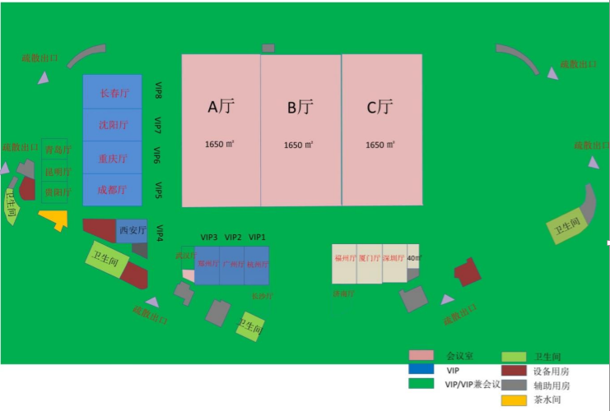
附1：中国西部国际博览城展览展示中心9号馆平面示意图

附2：2021中国（成都）会展产业新经济发展大会日程（暂定）
地点：中国西部国际博览城展览展示中心9号馆 时间：2021年12月30-31日
日期和时间 | 活动内容 | 规模
12月29日 | 报到注册 | /
12月30日上午 | 全体大会暨开幕式 | 500人
12月30日下午 | 配套活动一：以会展服务的数字化转型为主题的会议 | 200人
12月30日下午 | 配套活动二：以会展应用技能型人才与校地企合作新路径为主题的会议 | 200人
12月30日下午 | 配套活动三：以绿色会展发展为主题的闭门会议 | 30人
12月31日上午 | 配套活动四：会展全产业链人才相关赛事 | 200人
12月31日上午 | 配套活动五：以会展新场景为主题，开展主题演讲、项目路演等活动 | 200人
12月31日下午 | 配套活动六：会展新经济应用场景考察 | /
12月30-31日 | 主题展示 | 1500平米

